AHD-XM330A1-0235-38X38 –S V1.1接口说明
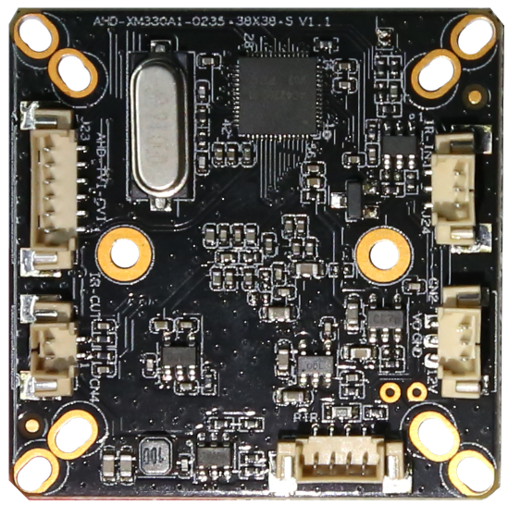
J23 6
5
4
3
2
1
PIR 4 3 2 1
J24 1
2 3
CN4
2
1
CN2 1
2 3

详细定义
位号 | 接口详细编号 | 接口定义 | 实现功能
J24 | 1 | IRC | 红外灯信号输入
J24 | 2 | GND | 地
J24 | 3 | NC | 空闲脚
J23 | 1 | GND | 地
J23 | 2 | NC | 空闲脚
J23 | 3 | PAL/NTSC | 视频制式选择
J23 | 4 | NC | 空闲脚
J23 | 5 | CVI | 接地切CVI
J23 | 6 | TVI | 接地切TVI
CN2 | 1 | VIDEO | 视频输出
CN2 | 2 | GND | 地
CN2 | 3 | 12V | 12V电源输入
CN4 | 1 | ICR控制信号 | 输出
CN4 | 2 | ICR控制信号 | 输出
PIR | 1 | ALARM_IN1 | PIR输入引脚
PIR | 2 | GND | 地
PIR | 3 | 3.5V | 电源
PIR | 4 | GND | 地

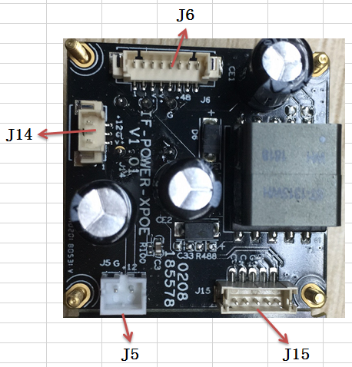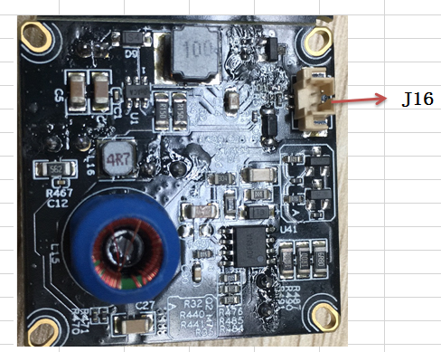
位号 | 接口详细编号 | 接口定义 | 实现功能 | 功能定义
J14 | 1 | CVBS | 视频信号 | 接前端视频座子
J14 | 2 | GND | 地 | 接前端视频座子
J14 | 3 | 12V | 12V电源输出 | 接前端视频座子
J6 | 1 | 悬空 | / | 接尾线
J6 | 2 | 3.3V | 尾线灯供电（预留） | 接尾线
J6 | 3 | 模拟地 | 视频信号地（橙白） | 接尾线
J6 | 4 | CVBS | 视频信号（橙色） | 接尾线
J6 | 5 | GND | 48V电源地（绿白） | 接尾线
J6 | 6 | 48V | 48V电源输入（绿色） | 接尾线
J16 | 1 | IR | IR-CUT切换控制 | 接前端红外控制
J16 | 2 | GND | 地 | 接前端红外控制
J5 | 1 | 12V | 12V电源输出 | 接灯板
J5 | 2 | GND | 地 | 接灯板
J15 | 1 | LED+ | 对接红外灯+ | 接灯板
J15 | 2 | LED- | 对接红外灯- | 接灯板
J15 | 3 | GND | 地 | 接灯板
J15 | 4 | CDS+ | 接光敏管+ | 接灯板
J15 | 5 | CDS- | 接光敏管- | 接灯板

